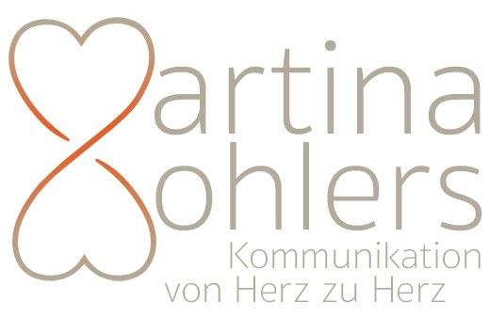

„Einführung in die Gewaltfreie Kommunikation (GFK)“

Sprache kann verbindend oder trennend sein. Die Art wie wir sprechen, hängt wesentlich mit unserem Menschenbild zusammen und kann Konflikte schüren oder besänftigen. Wir werfen einen Blick auf hinderliche Kommunikations-Muster und reflektieren diese im direkten Vergleich zum Sprachgebrauch und zur Haltung in der GFK. Zentrale Begriffe wie „Wolfs- und Giraffensprache“ werden mit Leben gefüllt und tragen humorvoll zum Lernen bei.
In diesem Seminar werden in einer lebendigen Mischung aus Theorie und Praxis die vier Schritte der GFK und ihre Schlüsselunterscheidungen vermittelt.

- Beobachtung statt Bewertung
- Gefühl statt Interpretation oder Gedanke
- Bedürfnis statt Strategie
- Bitte statt Forderung

Diese Schritte können uns wie ein Leitfaden ganz konkret dabei helfen, auch in kritischen Situationen wertschätzend miteinander umzugehen. Davon profitieren stets alle Beteiligten.
Kurze theoretische Impulse, erfahrungsorientiertes Lernen und abwechslungsreiche Methoden sorgen für Spaß und Leichtigkeit im Seminar. Durch das Erleben von Empathie in Marshall Rosenbergs Sinne wird das Herz der GFK erfahrbar. Der Schwerpunkt wird auf den vier Schritten und deren Anwendbarkeit zur Lösung schwieriger Situationen im Alltag liegen.
Grundlegende Fachbücher werden zur Ansicht ausgelegt sein.

Tipp:

Es lohnt sich, vor dem Seminar kleinere, aktuelle Konflikte zu sammeln, die als Beispiele eingebracht und zum Üben genutzt werden können. Diese Beispiele können sowohl aus dem privaten als auch aus dem beruflichen Umfeld stammen (wie z.B. Gespräche mit sich beschwerenden, unzufriedenen Kundinnen oder Kunden oder wahlweise Beispiele aus den Bereichen Partnerschaft, Familie u.ä.).

Martina Wohlers, zertifizierte Trainerin für GFK (CNVC)

